第２３回 子どもたちに核兵器のない世界を
２０１７ 入場無料
ピースフェスタ門真
平和のための戦争展 ルミエール２Ｆ・展示ホール

７月２８日（金）正午～午後６時、２９日（土）９時～１時、４時〜５時半
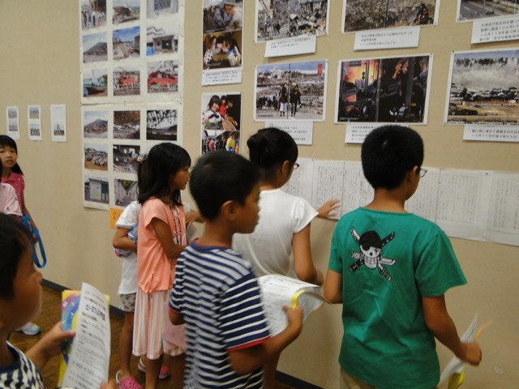
- 原爆被害のパネル、写真資料
- 軍服、携帯品等の兵役資料、紙芝居
- 門真子どもを守る市民の会「門真の戦跡」
- 健康チェック（血圧・体重測定など）
- 門真出身の総理大臣 幣原喜重郎と憲法
- 東北被災地の写真パネル他
《特別展示》
「ビキニ被曝と、核兵器廃絶の課題」
広島・長崎の原爆投下に加えて、日本はビキニ環礁での水爆実験によって多くの漁船が被曝するなど、３度の核兵器による惨害を受けました。そして、フクシマでの原発事故。今、核兵器廃絶が国際的に大きく前進しようとしている中、核兵器や原発問題と、私たちの未来をごいっしょに考えていきましょう。

ピースステージ ７月２９日(土)午後１時～４時半
ルミエールホール2Ｆ レセプションホール（定員80名）
- 報 告「『子ども食堂』のとりくみから」
報告者：門真子どもを守る市民の会
- 講 演「フクシマから学ぶ原発・放射能〜自分たちの
未来を考える〜」講師：市川章人さん(科学教育研究協議会会員)
- 平和コンサート出演：門真なみはや高校フォークソング部/演劇部/関西合唱団
【主催】「２０１７ピースフェスタ門真」実行委員会 【後援】門真市･門真市教育委員会
連絡先 06-6900-5471（門真民主センター・中橋）
kitazawa48713@yahoo.co.jp

